淡江時報 第 1123 期
獲IPA房地產大獎 圖書館鍾靈分館 英姿煥發
學校要聞
【舒宜萍淡水校園報導】覺生紀念圖書館鍾靈分館自去年12月於化學館3樓啟用後，其色彩繽紛、可讀書、可討論的多變化空間，受到師生喜愛，上週傳來捷報，該空間榮獲有國際地產界奧斯卡獎項之稱的2021年英國IPA（International Property Awards）房地產大獎公共空間設計類優選，在全球頂尖建築與設計人心中極具重量級地位。

鍾靈分館是由本校校友總會總會長林健祥與化學系友們共同出資，林健祥邀請舒杰室內裝修設計公司設計總監陳琬婷負責規劃，與本校圖書館、總務處、化學系共同經歷多次簡報、討論定案後施作，進門右邊牆面展示化學系發展沿革，靠樓梯部分以大面彩色玻璃及鋼構設計化學燒杯、試管圖案極具巧思。

林健祥表示，當初只是覺得這個空間只做藏書非常可惜，應該開放出來給全校師生使用，感謝母校的用心支持。圖書館館長宋雪芳說：「向設計師展示許多國外圖書館的規畫，以使用者角度提出不能密閉、安全、美觀及圖書意象等需求，設計師很優秀都一一做到了。」化學系主任陳曜鴻表示，感謝系友們大力支持，圖書館中開放通透，也有靈活隔間讓師生討論或發表，已邀請高中生座談、校友參觀、師生討論，大家都讚不絕口。

英國IPA房地產大獎自1993年起頒發已屆28年，是世界知名的卓越指標，向全世界住宅與商業地產設計師徵件，評審團來自世界各地建築專業人士組成。評選方式將全球劃分為非洲、亞太、阿拉伯、加拿大、加勒比海、中南美、歐洲、英國及美國，每年都有來自上百個國家、數千件作品參賽。每個分區得分最高者始得進入國際獎項，競爭更為激烈。

陳琬婷之前連獲英、法、德、美、義等國設計相關獎項肯定，她覺得參賽可以讓眼界擴大，是很棒的進步，感謝淡江提供她發揮的機會，她很開心能與全球優秀建築作品共同角逐世界大獎，為臺灣建築發展寫下漂亮成績。
2021/05/09

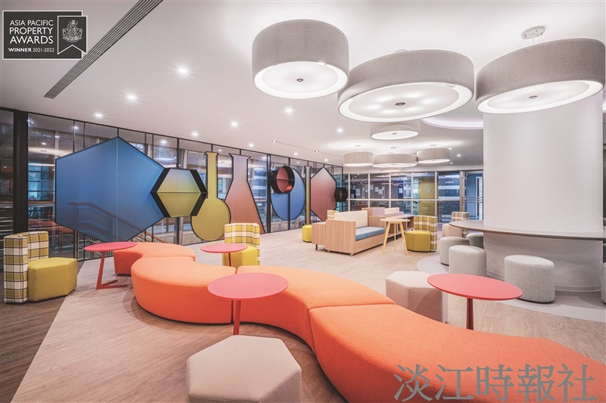
甫獲2021年英國IPA國際房地產大獎優選的圖書館鍾靈分館，深受化學系同學喜愛，常常到此自修或討論課業。（圖／舒杰室內裝修公司提供）

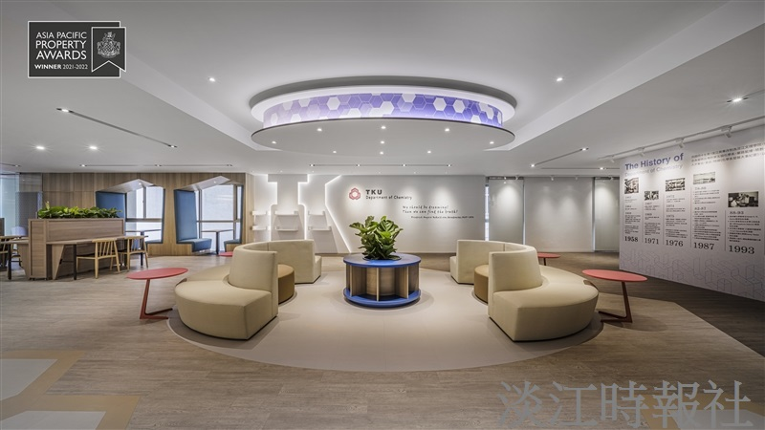
大門一進門天花板和主牆面的六角形是化學系系徽。（圖／舒杰室內裝修公司提供）

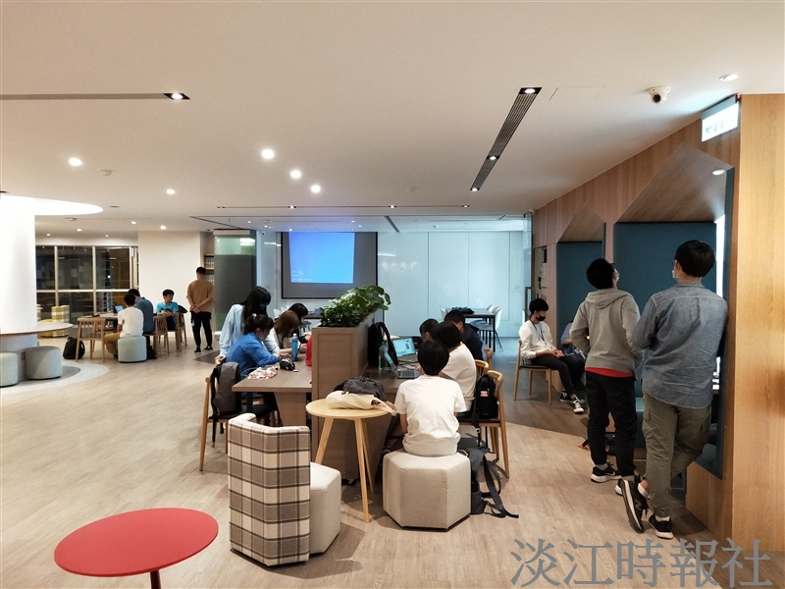
同學使用化館鍾靈分館討論課業。（化學系提供）

